Tháng 3/2025
BÀI TUYÊN TRUYỀN VỆ SINH RĂNG MIỆNG CHO TRẺ MẦM NON
Như chúng ta đã biết vệ sinh răng miệng có vai trò đặc biệt quan trọng đối với sức khỏe con người. Răng đảm nhiệm việc nhai và nghiền thức ăn để cung cấp các chất dinh dưỡng cho cơ thể. Khi có hàm răng khỏe mạnh giúp chúng ta ăn ngon miệng hơn, tiêu hóa tốt hơn, phát âm đúng, nói rõ, đọc chuẩn, có nụ cười đẹp và gương mặt dễ thương.
Bệnh răng miệng thường gặp nhất ở lứa tuổi học sinh đặc biệt là trẻ mầm non đó là bệnh sâu răng. Khi bị sâu răng sẽ làm cho trẻ đau đớn, biếng ăn, mất ngủ, gầy sút cân sẽ dẫn đến suy dinh dưỡng. Nếu không được chữa trị, bệnh này có thể dẫn đến đau răng, rụng răng, nhiễm trùng răng. Do trẻ có thói quen ăn vặt mà chưa có ý thức chăm sóc răng miệng cho bản thân mình, bên cạnh đó các bậc cha mẹ cũng chưa thật sự quan tâm đến vệ sinh răng miệng cho con em mình. Nếu không được quan tâm và chữa trị kịp thời sẽ ảnh hưởng đến răng của trẻ sau này.
Vì vậy muốn trẻ có hàm răng đẹp, cần bổ sung các chất cần thiết cho trẻ và hướng dẫn trẻ cách vệ sinh răng miệng đúng cách, đánh răng đúng cách
* Cách phòng bệnh:
1. Đánh răng đều đặn, đúng cách mỗi ngày 2 đến 3 lần vào buổi sáng khi thức dậy, sau mỗi bữa ăn và buổi tối trước khi đi ngủ.
2. Chọn những thức ăn giàu canxi, vitamin D tốt cho răng như tôm, cua, sò, ốc, sữa, phomat, trái cây, rau củ quả …
3. Tránh ăn quà vặt, đặc biệt là các món có lượng đường cao như nước ngọt, sirô, bánh kẹo. Không ăn các thức ăn quá nóng, quá lạnh, quá chua, quá cứng sẽ làm yếu và hỏng men răng. Nên hạn chế dùng các món ăn có độ dẻo vì chúng rất dễ bám quanh răng, tạo điều kiện cho vi khuẩn sinh sôi. Nên súc miệng sau khi ăn uống đồ ngọt.
4. Dùng kem đánh răng có Fluor, súc miệng nước Fluor để phòng chống sâu răng. Fluor có tác dụng làm cho men răng cứng hơn, do vậy chống đỡ với vi khuẩn tốt hơn. Mẹ có thể chuẩn bị nhiều loại kem đánh với hương vị khác nhau và bàn chải nhiều màu sắc khác nhau để tạo động lực, hứng thú cho bé.

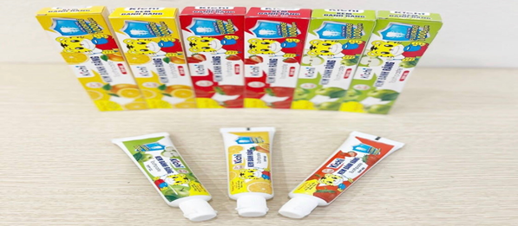

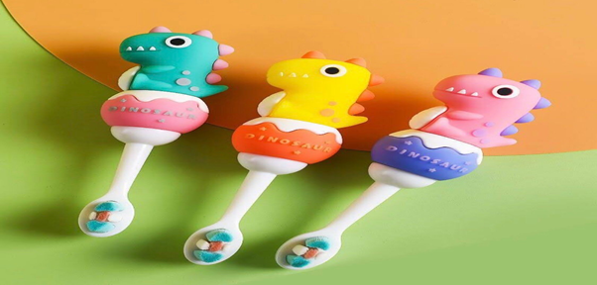
Hình ảnh kem đánh răng và bàn chải phù hợp với bé
5. Khám răng định kỳ 6 tháng một lần để đề phòng sâu răng
Đánh răng đúng cách giúp giảm thiểu được nguy cơ mắc các chứng bệnh sâu răng và viêm lợi.
* Các bước đánh răng đúng cách:
Bước 1: Sử dụng bàn chải đánh răng có lông mềm, dấp một ít nước cho ẩm và để một lớp mỏng kem đánh răng lên bề mặt lông bàn chải, nên chọn loại kem có chứa flour.
Bước 2: Khi bắt đầu đánh răng, nên chải hàm trên, ở bên trái trước (mặt gần má) theo chiều kim đồng hồ. Đặt lông bàn chải hướng về đường viền nướu răng một góc 45 độ, rồi dịch chuyển bàn chải theo vòng tròn ngắn trên bề mặt răng khoảng 20 giây.
Bước 3: Dùng lông bàn chải “quét” quét từ đường viền nướu răng đến bề mặt răng để làm sạch các mảng bám thức ăn trong kẽ răng và khe nướu.
Bước 4: Tiếp tục chải “xoay tròn” theo chiều kim đồng hồ đói với hàm dưới bên trái. Lặp lại bước 2 và 3 cho bề mặt trong ở phía răng ở phía trong của hàm trên và hàm dưới.
Bước 5: Chải mặt trong của răng cửa hàm trên (gần lưỡi) bằng cách sử dụng đỉnh đầu bàn chảI để chảI nhẹ từ đường viền nướu răng xuống bề mặt của răng. Thực hiện độngtác này 2-3 lần.
Bước 6: Đối với mặt trong của răng trước hàm dưới, thì cũng đặt lông đỉnh đầu bàn chải về đường viền nướu răng, sau đó chải nhẹ lên. Thực hiện 2-3 lần.
Bước 7: Chải mặt nhai của răng hàm trên và dưới bằng cách xoay tròn bàn chải.
Bước 8: Chải lưỡi và mặt trong cửa má: xoay nhẹ nhàng lông bàn chải theo chuyển động trên bề mặt lưỡi và phía trong má khoảng 30 giây.
Bước 9: Súc miệng bằng nước sạch hoặc có thể dùng nước súc miệng.
Lưu ý:
- Chải sạch tất cả các bề mặt của răng.
- Không đánh răng quá mạnh.
- Thời gian đánh răng ít nhất 2 phút.
- Đánh răng ngay sau khi ăn, trước khi ngủ.
- 3 tháng nên thay bàn chải 1 lần.
Khi có sức khỏe răng miệng tốt các bé sẽ có hơi thở thơm tho và có một hàm răng khỏe mạnh, giúp các bé tự tin hơn trong giao tiếp với mọi người. Vì vậy bố mẹ hãy cùng giúp con bảo vệ hàm răng thật chắc khỏe nhé.
Ban chăm sóc SK học sinh Người sưu tầm

Nguyễn Thị Hà Trần Thị Thu Hường

